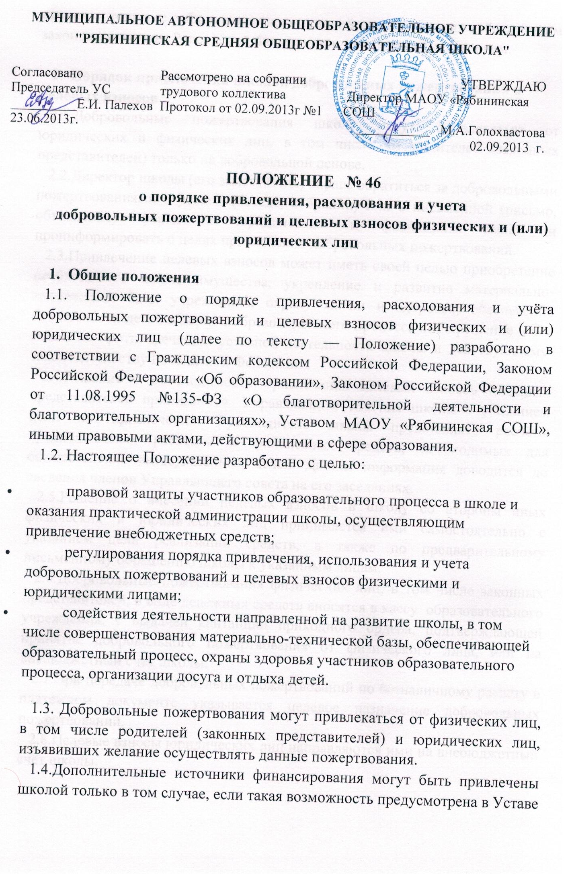

школы, и только с соблюдением всех условий, установленных действующим законодательством Российской Федерации и настоящим Положением.

2. Порядок привлечения школой добровольных пожертвований и целевых взносов
2.1.Добровольные пожертвования школе могут привлекаться от юридических и физических лиц, в том числе от родителей (законных представителей) только на добровольной основе.
2.2.Директор школы (его заместитель) вправе обратиться за добровольными пожертвованиями в устной (беседе, собрании) или в письменной (письмо, объявление) форме к юридическим и физическим лицам и проинформировать о целях привлечения добровольных пожертвований.
2.3.Привлечение целевых взносов может иметь своей целью приобретение необходимого школе имущества, укрепление и развитие материально-технической базы учреждения, охрану жизни и здоровья, обеспечение безопасности детей в период образовательного процесса либо решение иных задач, не противоречащих уставной деятельности школы и действующему законодательству Российской Федерации.
2.4.Решение о необходимости привлечения целевых взносов законных представителей принимается Управляющим советом школы с указанием цели их привлечения. Руководитель школы представляет расчёты предполагаемых расходов и финансовых средств, необходимых для осуществления вышеуказанных целей. Данная информация доводится до сведения членов Управляющего совета на его заседаниях.
2.5.Решение о внесении целевых взносов в школу со стороны иных физических и юридических лиц принимается ими самостоятельно с указанием цели реализации средств, а также по предварительному письменному обращению школы к указанным лицам.
2.6.Добровольные пожертвования физических лиц, в том числе законных представителей, в виде денежных средств вносятся в кассу образовательного учреждения, с выдачей квитанции приходного ордера, подтверждающей принятие добровольного пожертвования от физического лица, или на внебюджетный счет школы.
2.7.При передаче добровольных пожертвований по безналичному расчету в платежном документе указывается целевое назначение добровольных пожертвований.
2.8.Целевые взносы юридических лиц направляются ими на внебюджетный счёт школы.
2.9.Распоряжение привлечёнными целевыми взносами осуществляет руководитель школы по объявленному целевому назначению по согласованию с Управляющим советом и Учредителем.
2.10.Руководитель школы организует бухгалтерский учёт целевых взносов и пожертвований в соответствии с требованиями инструкции по бюджетному учету МФ РФ от 26.08.2004 № 70н. Имущество оформляется в обязательном порядке актом приема-передачи и ставится на баланс школы.

3. Порядок расходования добровольных пожертвований
3.1. Денежные средства расходуются в соответствии с утвержденной руководителем сметой расходов и доходов и целевым назначением взноса, согласованной с органами самоуправления образовательного учреждения и учредителем образовательного учреждения.
3.2.Не допускается направление добровольных пожертвований на увеличение заработной платы работников, оказание им материальной помощи.
3.3.Руководитель школы обязан отчитываться перед учредителем и органами самоуправления образовательного учреждения о поступлении, бухгалтерском учете и целевом расходовании средств, полученных от внебюджетных источников финансирования, не реже одного раза в год.

4. Ответственность
4.1.Не допускается использование добровольных пожертвований на цели, не соответствующие уставной деятельности и пожеланиям лица, совершившего пожертвование
4.2. Руководитель школы несет персональную ответственность за соблюдение порядка привлечения и использование целевых взносов, добровольных пожертвований.
4.3. Запрещается отказывать гражданам в приеме детей в школу или исключать из него из-за невозможности или нежелания родителей (законных представителей) осуществлять добровольные пожертвования.

5. Заключительные положения
Контроль получения и использования добровольных пожертвований, физических и юридических лиц осуществляет финансовое управление администрации города.

Перечень бесплатных образовательных услуг
МАОУ «Рябининская СОШ» (кружки)
№ п/п | Название кружка | Класс | ФИО руководителя | Количество часов в неделю
1 | Юный краевед | 2-3 | Бабикова С А | 1
2 | Занимательная информатика | 3 | Вилпер Ю Н | 1
3 | Юный математик | 2 | Белякова А В | 1
4 | Юный математик | 4 | Белякова А В | 1
5 | Юный математик | 3 | Вилпер Ю Н | 1
6 | Шашки | 3 | Макаров А В | 1
7 | Умелые ручки | 2 | Бузинская В Н | 2
8 | Музыкальное воспитание | 1-4 | Ржавцева О Н | 1
9 | Юный художник | 1-3 | Вайцель С Л | 1
10 | Юный художник | 1-3 | Васюкова Л В | 1
11 | Столярный | 4 | Воскобойников М А | 1
12 | Очумелые ручки | 1 | Васюкова В В | 1
13 | Поиграем вместе | 1 | Васюкова В В | 1
14 | Подвижные игры | 2, 4 | Селянинов А В | 1
15 | Путешествие по тропе здоровья | 1, 3 | Мальцев Г М | 1
16 | Баскетбол | 7-8(мальчики ) | Селянинов А В | 1
17 | Баскетбол | 6-11(девочки ) | Селянинов А В | 1
18 | Будущий воин | 5-7 | Мальцев Г М | 1
19 | Будущий воин | 8-9 | Мальцев Г М | 1

